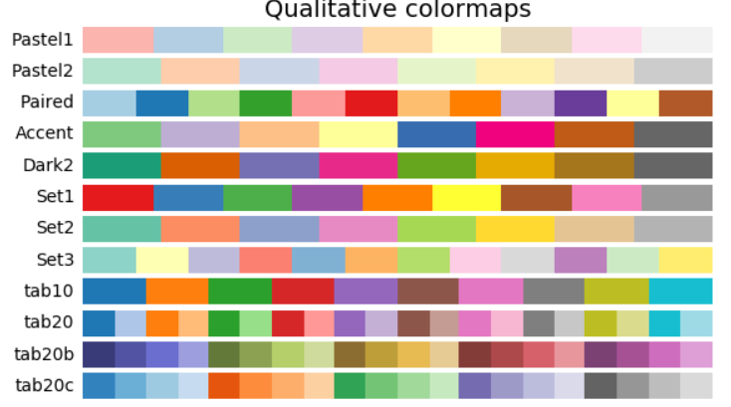

get_cmap("tab20") récupère la palette de couleurs nommée tab20.
La propriété .colors renvoie les 20 couleurs de la palette sous forme de tuples RGB.
STAGE_COLORS = list(plt.get_cmap("tab20").colors) + ["#4d4d4d"]
=> On ajoute une couleur supplémentaire à la fin de la liste : on a une liste de 21 couleurs liées aux différentes étapes
C’est l’équivalent de
STAGE_COLORS = list(plt.get_cmap("tab20").colors) STAGE_COLORS.append("#4d4d4d")

